重庆江北国际机场有限公司

更换5号常用道口铁门项目（第二次）

比选文件

编号：fc-2021-26

重庆江北国际机场有限公司

飞行区管理部（代章）

二〇二一年十一月

更换5号常用道口铁门项目比选文件

（第二次）

我司决定于近期将对更换5号常用道口铁门项目（第二次）邀请符合相应条件的供应商就本项目进行比选。

**一、项目实施要求**

1.1 资格要求

1.1.1需具备中华人民共和国境内（不含港澳台）正式注册并具有有效的独立法人资格（提供营业执照复印件加盖企业鲜章）。

1.1.2营业执照营范围包括以下其中一个即可：生产或销售：金属材料、五金交电、各类防护围栏等相关业务经营范围。（提供相应证明文件复印件并加盖鲜章）。

1.1.3提供开具增值税专用发票承诺函或相关证明（提供承诺函或相关证明，并加盖企业鲜章）。

1.1.4本项目不接受联合体投标，不得转包、分包（提供承诺函或相关证明，并加盖企业鲜章）。

**二、项目实施内容**

2.1项目名称

更换5号常用道口铁门项目。

2.2项目地点

重庆江北国际机场5号常用道口。

2.3项目概况

本次项目主要为在重庆江北国际机场5号常用道口更换一道宽约9.3m，高约2.6m的铁门等施工。

2.4本次项目范围

仅适用于重庆江北国际机场更换5号常用道口铁门项目，以及后续施工、质保等。

2.5项目技术要求

技术要求详见附件4，**报价方须按照附件4在比选响应文件中提供符合技术要求的文件资料，**在铁门定制前应向业主方提供铁门相关设计方案或施工图，并提供样品，经业主方同意后方可制定铁门及后续施工。

2.6报价要求

2.6.1本项目的报价应包括：拟实施项目的所有费用、飞行区证件办理、相关税金和服务等全部费用，本项目报价为含税包干价，不再另行增加费用。

2.6.2项目最高限价（含增值税）为人民币48000元（大写金额：肆万捌仟元整），报价超过总价最高限价，将取消比选响应方的比选资格。

2.6.3在修正范围内的以下情形不作为比选响应文件作废的依据：

（1）比选响应文件中的大写金额与小写金额不一致的，以大写金额为准。

（2）数字表示的数额与用文字表示的数额不一致时，以文字数额为准。

（3）总价金额与依据单价计算出的结果不一致的，以单价金额为准修正总价，但单价金额小数点有明显错误的除外。

（4）报价函中若含税报价、增值税率、不含税报价三者核算不一致的，按照增值税率不变，含税报价、不含税报价就低原则。

2.7质保期限：自验收合格之日起2年。

2.8施工安全管理要求

2.8.1本次施工区域为机场管制区范围，所有施工人员及设备满足空防安全相关要求，施工现场必须配备1名安全员，负责现场施工管理。

2.8.2严格按机场安全标准组织施工，并随时接受监管人员监督检查，施工中必须采取严格的安全防护措施，消除事故隐患。由于比选响应方安全措施不力造成事故的责任和因此发生的一切经济损失，均由比选响应方承担。

2.8.3施工人员进入隔离区时，一律穿反光背心，佩戴进场施工证件，并自觉接受安全检查。施工证件必须专人专用，不得冒用和遗失，证件到期必须重新办理。施工人员严禁饮酒后进入隔离区，所有施工人员严禁在隔离区内吸烟，禁止携带打火机、火柴、易燃易爆物品、液态物品，未经登记的违禁物品禁止进入隔离区。施工人员严禁在隔离区内随意走动，不得有影响航空器运行的行为。

2.8.4成交方需认真落实重庆市及江北国际机场相关新型冠状病毒感染的肺炎疫情防控工作要求，安排已完成新冠疫苗接种的人员进场施工，做好施工期间疫情的防控措施异常情况处置等工作，并接受业主方的检查。

**三、合格报价供应商**

本项目比选实行资格后审，比选响应方应具备以下资格条件：

3.1需具备中华人民共和国境内（不含港澳台）正式注册并具有有效的独立法人资格（提供营业执照复印件加盖企业鲜章）。

3.2营业执照营范围包括以下其中一个即可：生产或销售：金属材料、五金交电、各类防护围栏等相关业务经营范围。（提供相应证明文件复印件并加盖鲜章）。

3.3提供开具增值税专用发票承诺函或相关证明（提供承诺函或相关证明，并加盖企业鲜章）。

3.4本项目不接受联合体投标，不得转包、分包（提供承诺函或相关证明，并加盖企业鲜章）。

3.5法定代表人身份证明（附件2）。

3.6法定代表人授权书（附件3）。

**四、成交标准**

本次比选成交人确定办法采用**经评审满足条件的最低价**成交。具体比选规则如下：

4.1递交比选响应文件截止时，送达的比选响应文件少于3个的，应停止比选活动，将递交的比选响应文件退还比选响应方，并重新组织比选。重新比选仍然不足3个单位的，比选项目将可以继续进行比选。

4.2如有项目因专业性及特殊性，导致有效比选响应方不足3个的，评审委员会应当否决所有比选响应方。但是有效比选响应方的经济、技术等指标仍然具有市场竞争力，能够满足比选文件要求的，评审委员会可以继续评审，根据符合采购需求、质量和服务，且报价最低的原则确定成交候选人。

4.3项目重新比选时，经评审有有效比选响应方的，应当按规定程序，根据符合采购需求、质量和服务，且报价最低的原则确定成交候选人。

4.4比选响应人有违规参与比选、围标串标、虚假投标、借用资质和随意撤回响应文件、放弃中标候选人资格或放弃中标的行为及其他比选响应中的违规行为，其比选无效，并将其列入供应商黑名单库。

**五、比选文件发放的时间及地点**

5.1比选文件及相关资料于2021年11月29日在重庆机场集团有限公司官网发布。

5.2潜在比选响应方对比选文件有异议的，提出异议时间应在2021年12月1日17时前（北京时间），过期不再受理异议。

**六、项目比选响应保证金及履约保证金**

无。

**七、支付方式**

项目完工后且验收合格后30个日历日内以银行转账或开具银行承兑汇票的方式支付97%项目款。质保期2年结束无质量问题后支付剩下3%项目款。

注：若承包方开具增值税专用发票，则业主支付不含税合同金额和税额的总金额；若承包方开具增值税普通发票，则业主仅支付不含税合同金额。

**八、工期及验收**

8.1工期：自取得开工报告之日起60日历天。

8.2验收标准：按照“2.5项目技术要求”进行验收。

**九、质保期或服务期**

自验收合格之日起2年。

**十、比选响应有效期**

90天（自比选响应方提交比选响应文件截止之日起计算）。

注：比选响应有效期作投标有效期理解。

**十一、比选响应文件的编制和提交**

11.1比选响应方应当按照比选文件的要求编制比选响应文件，比选响应文件应当对比选文件提出的要求和条件作出实质性应答。

11.2比选响应文件应用A4规格纸编制并装订成册，主要由以下几个部分组成：

11.2.1封面。

11.2.2加盖公章的报价函及声明（格式按附件1）。

11.2.3报价部分。主要包括：报价函，各项报价应包括拟实施项目的所有费用、飞行区证件办理、相关税金和服务等全部费用，报价为含税报价，增值税税率单列。

11.2.4技术部分。结合铁门技术要求，制定相应的安全施工方案，如果提供的材料和服务与比选文件要求有偏差，必须详细说明，须经评审委员会评定和比选方许可，才能作为供应商实质性响应。（表格自制）

11.2.5商务部分。主要包括三证合一的营业执照、对应资质的证明文件、开具增值税专用发票承诺函或相关证明、服务承诺函等（均盖企业鲜章）。

11.2.6比选响应文件应合并装订成册，**纸质文件一式2份，其中正本1份，副本1份。**

**十二、比选响应文件作废条款**

12.1未按照规定交纳比选响应保证金的（若要求缴纳比选响应保证金）。

12.2比选响应方的报价超过比选最高限价的。

12.3比选响应文件未装袋密封的。比选响应文件封面及密封袋封面上须注明“项目名称”、“项目编号”、“比选响应单位名称”，并加盖单位鲜章。

12.4比选响应文件装订要求不符：

12.4.1散装或者活页装订的。

12.4.2比选响应文件份数不足的。

12.4.3比选响应文件封面未标注正副本（密封袋封面无需标注正副本）。

12.5比选响应文件中报价函部分、授权部分无法定代表人签字（签章）或签字人无有效授权书的。

12.6报价函部分未按规定的格式完整填写（增项填写不作为作废条款）。

12.7评审委员会审查发现比选响应文件未能对比选文件提出的所有实质性要求和条件作出响应的。

12.8有串通比选或弄虚作假或有其他违法行为的。

**十三、异议**

13.1比选响应方或其他利害关系人认为采购活动不符合法律、行政等规定的，应当在采购结果公示期之内以书面形式向比选方提出异议（以比选方收到书面异议之日为准）。

13.2异议提出人向比选方提起异议时，应当提交异议书。异议书应当包括下列内容：

（1）异议提出人的名称、地址及有效联系方式。

（2）异议事项的基本事实。

（3）异议请求及主张。

（4）有效线索和相关证据、证明材料。

异议提出人是法人的，异议函必须由其法定代表人和委托代理人签字并盖章；异议提出人是其他组织或者自然人的，异议函必须由其主要负责人或者异议提出人本人签字，并附有效身份证明复印件。若异议函有关材料是外文，异议提出人应当同时提供中文译本。

13.3异议提出人对异议事项提出的请求和主张，有责任提供证据；只有自己陈述而不能提出其他相关证据的，对其请求和主张不予支持。

13.4异议提出人不得虚假异议、恶意异议，不得以异议为名排挤竞争对手，阻碍采购活动的正常进行。若出现该情况，视为无效异议，不再受理。

13.5异议提出人不得捏造事实，不得伪造材料或者以非法手段取得证明材料提起异议。异议提出人提供证据存在下列情形之一，不能提供合法证明，或者不能合理说明来源的，视为以非法手段取得证明材料，不予采信：

（1）招标投标法第二十二条规定的招标投标保密信息。

（2）应当保密的采购响应文件（但采购人提起异议时，采购响应文件不作为非法证据）。

（3）招标投标法第四十四条规定保密的投标文件评审和比较情况、中标候选人推荐情况和评标有关的其他情况。

（4）其他依法应当保密的信息和资料。

13.6有下列情形之一的异议，不予受理：

（1）异议事项不具体，且未提供有效线索、相关证据和证明材料，难以查证。

（2）未署异议提出人真实姓名、签字和有效联系方式。

（3）未经法定代表人或授权的委托代理人签字并加盖公章，或未经主要负责人或异议提出人本人签字。

（4）不在结果公示期内的。

（5）已对异议事项做出答复的。

注：对比选文件内容的异议应在比选文件规定的质疑期内提出；对比选唱价环节的异议应在比选唱价环节提出。

13.7异议处理决定做出前，异议提出人要求撤回异议的，应当以书面形式提出，撤回异议不损害国家利益、社会公共利益或者其他当事人合法权益的，应当准予撤回，异议处理过程终止。异议提出人不得以同一事实和理由再提出异议，若再次提出则不再受理。

**十四、监督**

重庆江北国际机场有限公司飞行区管理部采购监督小组。

地址：重庆江北国际机场有限公司飞行区管理部

**十五、比选时间、地点及结果通知**

15.1比选响应文件必须在2021年12月03日09:30至10:00送到重庆江北国际机场有限公司飞行区管理部302室（机场东路17号），过期不予受理。

15.2 2021年12月06日10:00在重庆江北国际机场有限公司飞行区管理部办公楼三楼行政会议室（机场东路17号）对本项目进行比选，各比选响应方须参加。

注：比选开始前，各比选响应方须在飞行区管理部302室等候通知具体比选地点。

**15.3参加比选唱价会议的比选响应方的法定代表人或其授权的代理人应当随身携带本人身份证（原件），授权的代理人还应当随身携带法定代表人授权委托书（原件），以备核验其合法身份。**

**15.4比选响应方若未派法定代表人或委托代理人出席比选唱价会议，视为该比选响应方默认比选唱价结果。**

15.5比选结果通知：待结果确定后会及时通知，原则上只通知被选中的比选响应方，对未被选中的比选响应方不通知、不解释。

**十六、联系方式**

业主：重庆江北国际机场有限公司

联系人：谭女士

电话：（023）67153076

传真：（023）67153076

邮编：401120

**附件1：**

**报价函**

重庆江北国际机场有限公司：

1．我方已仔细研究了更换5号常用道口铁门项目（第二次）比选文件的全部内容，愿意以人民币（大写） 元（¥ ）**含增值税**的总报价，增值税税率 %，工期 日历天，按合同约定实施和完成承包项目的全部工作。

2．我方承诺在比选有效期内不修改、撤销比选响应文件，并完全响应更换5号常用道口铁门项目比选文件要求。

3．如我方成交：

（1）我方承诺在收到成交通知后，在规定的期限内与你方签订合同。

（2）随同本报价函递交的报价函附录属于合同文件的组成部分。

（3）我方承诺在合同约定的期限内完成并移交全部合同项目和成果。

4．我方在此声明，所递交的比选响应文件及有关资料内容完整、真实和准确。

5．除非达到另外协议并生效，你方的成交通知书和本比选响应文件将成为约束双方的合同文件组成部分。

比选响应方：（盖单位鲜章）

法定代表人或其委托代理人： （签字）

地址：

网址：

电话：

传真：

邮政编码：

年 月 日

**附件2：**

**法定代表人身份证明**

比选响应方名称：

单位性质：

地址：

成立时间： 年 月 日

经营期限：

姓名： 性别： 年龄： 职务：

系 （比选响应方名称）的法定代表人。

特此证明。

比选响应方： （盖单位鲜章）

年 月 日

**附法定代表人身份证复印件**

**附件3：**

**法定代表人授权书**

本授权书申明___________________________（公司注册地点）______________(公司名称)__________(职务)________(法定代表人)经合法授权，特代表本公司_________________(公司名称)__________(职务)________(姓名)为正式的合法代理人，并授权该代理人在项目的比选活动中，以我单位的名义签署比选响应文件，与业主协商、签定合同协议书以及执行一切与此有关的事务。

比选响应单位：____________（盖章）

授权人：____________（签章）

被授权人代理人：____________（签章）

日期： 年 月 日

**附被授权人代理人身份证复印件**

附件4：

铁门基本要求

1.对开门由门柱、门扇、锁具等部件组成，门宽约9.3m，高约2.6m（不含顶部防攀爬设施）；

2.门柱由黑铁管及钢板进行结构焊接而成。钢管规格不低于150×150×5.0mm，表面热镀锌处理，热镀锌上锌量≥275g/m²，门柱高度不低于3200mm；

3.门扇由热镀锌钢管门框、单筋网进行结构焊接而成。门框规格为不低于60×60×2.0mm，双面热镀锌上锌量≥110g/m²；

4.单筋网采用高强度冷拔热镀锌钢丝电阻熔焊制成，钢丝直径φ5+φ5，网格为50×100mm，镀锌量≥110g/m²；

5.锁具为户外专用锁具，采用全不锈钢材质，锁具强度、安全性、耐久性及灵活性满足挂锁B级设计要求；

6.门柱与门扇采用球形铰链，门顶端安装有防攀爬设施；

7.所有钢构件焊接部位需补锌处理，表面采用高附着力热固性聚酯粉末静电涂装，涂层厚度≥80um；

8.围栏基础采用C30混凝土现浇。

9.工艺及技术满足上述要求，铁门材料应选择固耐特、德明、五鑫花园等同档次品牌的合格产品。

10.样式详见附图（仅作为参考）。

特别说明：在对开铁门定制前应向业主方提供对开铁门相关设计方案或施工图，并提供样品，经业主方同意后方可制定对开铁门及后续施工。

附图1（仅供参考）

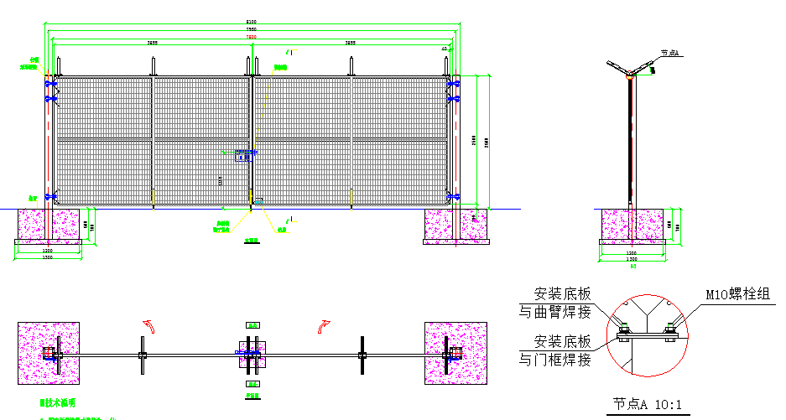

附图2（仅供参考）

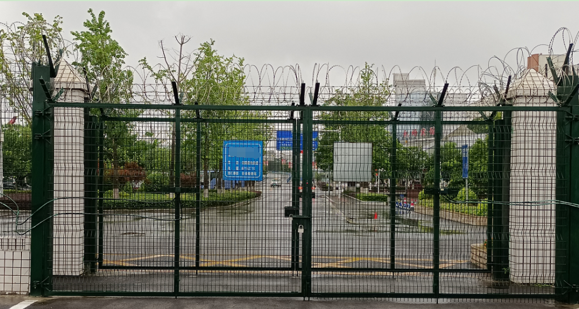

合同编号：

**__________________________________**

重庆江北国际机场

更换5号常用道口铁门承揽合同

**__________________________________**

**甲方：重庆江北国际机场有限公司**

**乙方：___________________**

**甲方:重庆江北国际机场有限公司**

**统一社会信用代码：91500000756209971P**

**通讯地址：**

**法定代表人或委托代理人：**

**邮政编码：**

**联系电话：**

**邮箱地址：**

**开户银行：**

**开户名称：**

**账号：**

**乙方：**

**统一社会信用代码：**

**通讯地址：**

**法定代表人或委托代理人：**

**邮政编码：**

**联系电话：**

**邮箱地址：**

依照《中华人民共和国民法典》等有关法律、法规，就乙方承揽甲方更换5号常用道口铁门项目事宜（以下称项目），双方经充分平等协商，达成本协议。

## 第一条 项目名称

更换5号常用道口铁门项目。

## 第二条 项目地点

重庆江北国际机场5号常用道口。

## 第三条 项目内容和范围

本次项目主要包括在江北国际机场5号常用道口更换一道宽约9.3m，高约2.6m的铁门等施工及后续质保。

## 第四条 项目工期

4.1本项目工期为：自取得开工报告之日起60日历天内完成。乙方不能按期开工或无故中途停工而影响工期的，工期不顺延；标的物质量存在问题的，返工费用由乙方承担，工期不顺延。发生任何有关工期顺延事项，乙方需在顺延情况发生后立即向甲方提出书面申请，说明具体原因和顺延天数，甲方审核并书面同意后工期顺延。

## 第五条 履约担保、质量保证

5.1履约保证金：无。

5.2项目质量保证期

质量保证期从项目验收合格之日算起为2年。质保期内出现与本项目有关或本项目引起的故障或异常，在接到甲方通知后，乙方需派专业技术人员在24小时内赶到现场处理，若未及时响应，每次扣尾款的5%。

## 第六条 合同价款

含税金额： 元（大写： ）,增值税税率为 %。本合同价格为 “总价包干”，包括但不限于材料购买、人工、运输、保险、风险措施费用等一切与项目内容相关的费用。

## 第七条 付款方式

7.1项目完工验收合格后，乙方向甲方开具合同金额的正规增值税发票。甲方在收到增值税发票后30个工作日内，以银行转账或开具银行承兑汇票的方式向乙方支付合同价款的97％，剩余3％的余款在质量保证期2年届满且无问题后30个工作日内无息支付。

如果乙方提供增值税普通发票，甲方支付金额为不含增值税金额；如果乙方提供增值税专用发票，甲方支付金额=不含增值税金额+增值税税额。

如税率发生国家法规调整，折算为不含税价后以新适用税率结算。

7.2 支付方式：银行转账或开具银行承兑汇票。

7.3 乙方账户信息：

开户行：

账号：

户名：

## 第八条 承揽要求

8.1乙方工作时间的要求：夜间施工需征得甲方同意；

8.2办理证件的要求：乙方自费办理；

8.3项目所需材料的提供和使用由乙方负责；

8.4未经甲方书面同意，乙方不得擅自改变合同约定材料，也不得转包、分包；

8.5 本次施工区域为机场管制区范围，所有施工人员及设备满足空防安全相关要求，施工现场必须配备1名安全员，负责现场施工管理。

8.6 严格按机场安全标准组织施工，并随时接受监管人员监督检查，施工中必须采取严格的安全防护措施，消除事故隐患。由于乙方安全措施不力造成事故的责任和因此发生的一切经济损失，均由乙方承担。

8.7施工人员进入隔离区时，一律穿反光背心，佩带进场施工证件，并自觉接受安全检查。施工证件必须专人专用，不得冒用和遗失，证件到期必须重新办理。施工人员严禁饮酒后进入隔离区，所有施工人员严禁在隔离区内吸烟和吃东西，禁止携带打火机、火柴、易燃易爆物品、液态物品，未经登记的违禁物品禁止进入隔离区。施工人员从施工现场到安检道口由车辆接送，车辆行驶过程中不得影响航空器运行，施工人员严禁在隔离区内随意走动，不得有影响航空器运行的行为。

8.8乙方需认真落实重庆市及江北国际机场相关新型冠状病毒感染的肺炎疫情防控工作要求，安排已完成新冠疫苗接种的人员进场施工，做好施工期间疫情的防控措施异常情况处置等工作，并接受甲方的检查。

## 第九条 双方的权利与义务

9.1甲方权责：

9.1.1甲方负责按照约定的付款方式向乙方支付承揽费用；

9.1.2对乙方实施监督，并有权对乙方提出意见和建议；

9.1.3 对乙方的承揽工作提供必要的、合理的协助工作；

9.1.4甲方有权从未付费用中抵扣相当于违约金和滞纳金数额的款项。

9.2乙方权责：

9.2.1服从甲方监督，遵守重庆江北国际机场空防安全的有关制度及重庆江北国际机场的各类规定。

9.2.2负责组织该项目的实施，并负责项目实施中的一切施工安全、第三方安全、人身安全和消防安全。

9.2.3遵守有关安全规则，负责现场人员安全，排除现场危险隐患，提供安全设施。

9.2.4按期完工，提出验收申请，并参与成果验收工作。

9.2.5在履行本合同的过程中乙方若造成乙方工作人员、甲方或第三方人身、财产损害的，乙方应承担全部责任。

## 第十条 成果验收标准和方法

项目完工后，由乙方向甲方提出验收申请，甲方按照合同附件进行验收，验收不合格的，乙方进行整改，直至验收合格。

## 第十一条 知识产权

乙方保证施工过程中所使用的工艺、设备、方法及其他涉及施工工作的行为不会侵害第三人的知识产权，除非甲方书面同意，施工过程中使用相关知识产权所需费用均由乙方承担。如乙方侵犯第三人的知识产权，由此引发的一切责任及产生的相关损失由乙方承担。

## 第十二条 违约责任

12.1甲方未按本合同履约导致施工无法进行的，工期相应顺延。

12.2.项目验收不合格，乙方应负责无偿修理或返工。因修理或返工而造成的逾期验收的，按12.3约定处理。  
 12.3乙方不能按合同规定的工期完工，每逾期1天，应偿付给甲方按合同总额的万分之五的逾期违约金。逾期超过30天的，甲方有权解除合同。

12.4 乙方擅自改变材料或擅自转、分包的，甲方有权要求改正，并处合同总价款10%的违约金，乙方不能改正的，甲方有权解除合同。

## 第十三条 争议解决方式

若在合同履行过程中发生争议，甲乙双方应当友好协商解决，协商不成，按以下第（一）种方式解决：

（一）提交重庆仲裁委员会，按照申请仲裁时该会现行有效的仲裁规则进行仲裁。

（二）向甲方所在地有管辖权的人民法院起诉。

## 第十四条 通知与送达

14.1任何一方均应本着诚实信用原则来对待另一方在履行合同时的通知、告知事项，如因重大事项须履行通知义务的，均应当以当面签收或特快专递、电子邮件方式送达相对人。

甲方指定的联系方式：

联系人：邹攀

联系电话：67152250

通讯地址：重庆江北国际机场有限公司飞行区管理部

电子邮件：zoupan@cqa.cn

乙方指定的联系方式：

联系人：

联系电话：

通讯地址：

电子邮件：

14.2采用特快专递形式的，应按照双方在合同中确定的通讯地址以特快专递的形式通知相对人，一旦特快专递送达上述地址且经该方签收的，即视为有效送达收件人。该方签收的时间，即为送达时间。

14.3采用电子邮件形式的，应按照双方在合同中确定的电子邮箱地址以电子邮件的形式通知相对人，一旦收件人指定的电子邮箱地址接收电子邮件的，即视为有效送达收件人。该电子邮件进入该电子邮件地址的时间，即为送达时间。

14.4任何一方的地址或电子邮件地址有变更时，须以书面形式通知对方，否则因地址或电子邮件地址变更发生而客观上不能送达或退件的情形亦视为送达收件人。

14.5收件一方若认为邮件封面标题与邮件中实际文件内容不符的，应在收到邮件后三日内通知相对人，逾期视为邮件封面标题与邮件中实际文件内容一致，并视为有效送达收件人。

14.6因受送达人在合同中提供或者确认的送达地址不准确、送达地址变更未及时告知、以及受送达人本人或者受送达人指定的代收人拒绝签收、投递人员/送达人员上门无人签收（法定节假日除外），导致送达文件中的通知、告知事项未能被受送达人实际接收的，文书退回之日视为送达之日。

14.7本合同约定的联系方式与送达方式同时可作为法律文书的联系方式与送达方式。

## 第十五条 不可抗力

不可抗力指，超出本协议双方控制范围的、无法预见并且无法避免或无法克服的事件。不可抗力包括但不限于（地震、台风、洪水、火灾、战争）。因不可抗力影响本协议有关条款履行的，甲乙双方均不承担违约责任。但受影响的一方应及时通知对方，并尽一切合理的努力排除不可抗力，且应当在合理期限内提供权威机构出具的证明。没有采取适当措施致使损失扩大的，应就扩大部分的损失向对方赔偿。因不可抗力的影响，使甲方或乙方无法正常履行本合同，经双方协商可终止本合同或修改本合同的执行，双方已履行部分应在履行方案确定后30个工作日内据实结算完毕。迟延履行后发生不可抗力的，不能免除违约责任。

## 第十六条 补充协议

本合同履行过程中，如果合同履行条件发生变化，由双方进行协商，并以签订补充合同的方式加以确认，补充合同与本合同具有同等效力。

如果补充协议条款与本合同条款产生冲突，以补充协议的条款为准。

## 第十七条 保密条款

本协议双方有义务对本协议内容以及各自接触到的对方的信息、技术资料、开发计划、经营业务等方面的商业秘密保守秘密，保证不向任何第三方泄露这些商业秘密。否则，违约方应赔偿给守约方造成的损失。本保密条款的期限是无限期的，直至甲方书面同意公开本条款中所称的保密信息。

## 第十八条 其他

18.1本合同自双方法定代表人或委托代理人签字并加盖公司公章或合同专用章后生效。

18.2本合同一式6份，正本2份，由甲乙双方各执1份，副本4份，由甲方执3份，乙方执1份，正副本均具同等法律效力。

合同附件：更换铁门基本要求

（以下无正文）

（签字页）

甲方： 乙方：

重庆江北国际机场有限公司

签约代表： 法定代表人或委托代理人：

合同签订时间：

合同签订地点：重庆江北国际机场

合同附件

铁门基本要求

1.对开门由门柱、门扇、锁具等部件组成，门宽约9.3m，高约2.6m（不含顶部防攀爬设施）；

2.门柱由黑铁管及钢板进行结构焊接而成。钢管规格不低于150×150×5.0mm，表面热镀锌处理，热镀锌上锌量≥275g/m²，门柱高度不低于3200mm；

3.门扇由热镀锌钢管门框、单筋网进行结构焊接而成。门框规格为不低于60×60×2.0mm，双面热镀锌上锌量≥110g/m²；

4.单筋网采用高强度冷拔热镀锌钢丝电阻熔焊制成，钢丝直径φ5+φ5，网格为50×100mm，镀锌量≥110g/m²；

5.锁具为户外专用锁具，采用全不锈钢材质，锁具强度、安全性、耐久性及灵活性满足挂锁B级设计要求；

6.门柱与门扇采用球形铰链，门顶端安装有防攀爬设施；

7.所有钢构件焊接部位需补锌处理，表面采用高附着力热固性聚酯粉末静电涂装，涂层厚度≥80um；

8.围栏基础采用C30混凝土现浇。

9.工艺及技术满足上述要求，铁门材料应选择固耐特、德明、五鑫花园等同档次品牌的合格产品。

10.样式详见附图（仅作为参考）。

特别说明：在对开铁门定制前应向业主方提供对开铁门相关设计方案或施工图，并提供样品，经业主方同意后方可制定对开铁门及后续施工。

附图1（仅供参考）



附图2（仅供参考）

